Всем абитуриентам на время вступительных испытаний предоставляется место в общежитии №4 ПГПУ по адресу: ул. 25 Октября, 37
Для заселения необходимо обратиться в профком студентов (2 корпус вход с ул.25 Октября) при себе иметь:
- Пропуск абитуриента;
- Сумму денег в соответствии с количеством дней проживания из расчета 1 сутки = 130 руб.
Время работы профкома студентов: понедельник - пятница с 9-00 до 18-00, с 13-00 до 14-00 обед.
Поступившим на очную бюджетную форму обучения студентам желающим проживать в общежитиях ПГПУ необходимо:
- Представить справки о составе семьи и доходах родителей за последние 3 месяца и написать заявление установленного образца (обязательно указать все контактные телефоны) на общежитие с 15 по 23 августа в каб.113 главного корпуса ПГПУ (время работы: понедельник – пятница с 9-00 до 17-00, с 13-00 до 14-00 обед);
- Узнать о представление места 26 августа (с 9-00 до 18-00) по телефонам профкома студентов: (342)212-12-01, (342)2386-335
- Для тех, кому место предоставлено, явиться на заселение 30 августа к 10-00 в профком студентов (2 корпус вход с ул.25 Октября).

Места в общежитиях предоставляются согласно количеству имеющихся свободных мест на факультетах студентам, нуждающимся в общежитии, успешно сдавшим вступительные испытания и зачисленным в университет в 2011 году на бюджетную форму обучения.
Факультет | Количество свободных мест | Примечание
Математический | 15 | 4 муж, 11 жен
Филологический:  Коми отделение-  Русское отделение- | 16  14 | 3 муж, 11 жен
Физической культуры | 14 | 8 муж, 6 жен
Педагогики и методики начального образования | 10
Педагогики и психологии детства | 12
Естественнонаучный | 16 | 6 муж, 10 жен
Иностранных языков | 10
Физический | 19 | 6 муж, 13 жен
Исторический | 16 | 6 муж, 10 жен
Музыки | 12 | 2 муж, 10 жен
Психологии | 7
Экономики и информатики | 21 | 6 муж, 15 жен
Социальной педагогики | 10

Для заселения (30 августа) в общежития ПГПУ необходимо:
- Страховой медицинский полис;
- 2 фотографии 3x4;
- Паспорт;
- 700 рублей.

Студенты проживают в трёх общежитиях ПГПУ в основном по четыре человека:
№2 ул.Советская, д.62
№3 ул.Семченко, д.13
№4 ул.25 Октября, д.37

Кухня
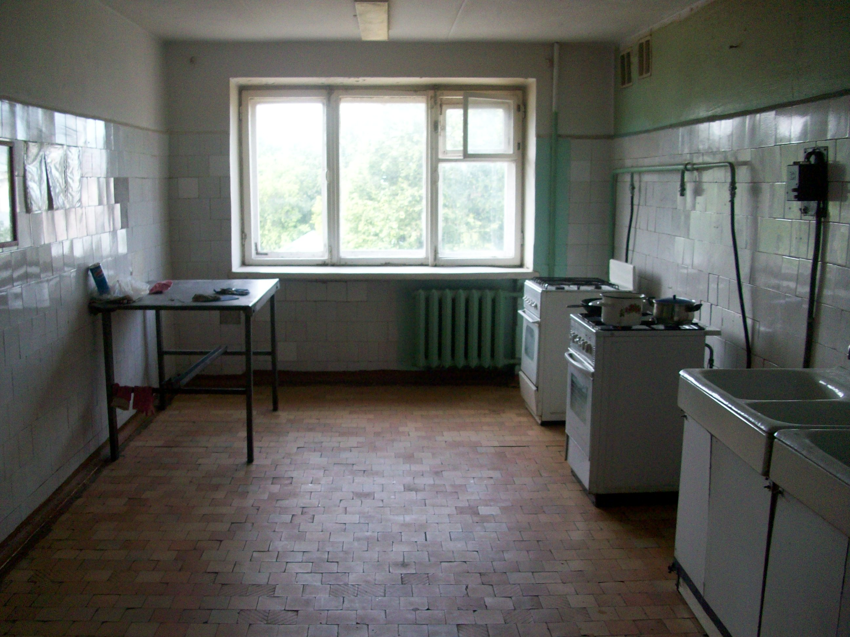

Комната
